«Δημιουργικά παιχνίδια με υλικά ανακύκλωσης»
Ως υλικό το χαρτί μας συντροφεύει σχεδόν σε όλες μας τις δραστηριότητες στο σχολείο καθημερινά. Η μεγάλη του ιστορία ,η γέννηση του από τους κορμούς των δέντρων, οι πολλαπλές υφές, τα είδη και οι χρήσεις του καθώς και η ευελιξία του μας επιτρέπουν να το αξιοποιήσουμε δημιουργικά μέσα στην τάξη στα πλαίσια της ανακύκλωσης. Στα προγράμματα της οικολογικής αφύπνισης των μαθητών και ξεκινώντας από την προσχολική ηλικία προτρέπουμε τα παιδιά όχι μόνο να παρακολουθήσουν τη μεταμόρφωση των άχρηστων χαρτιών σε κάτι ‘νέο’ αλλά και να συμμετάσχουν ενεργά σ’ αυτή τη διαδικασία χαράσσοντας το καθένα πάνω στην κατασκευή την προσωπική του σφραγίδα.
Όσον αφορά στις κατασκευές που παρουσιάζονται τα βήματα είναι απλά και τα υλικά που θα χρειαστείτε για τους φασουλήδες είναι:
- Παλιές εφημερίδες, χαρτιά γκοφρέ ξεθωριασμένα αλλά σε καλή κατάσταση, μπαλάκια από γκοφρέ χαρτί, πούλιες, μαλλί πλεξίματος, παλιές γιρλάντες, κορδέλες, κουμπιά, κουδουνάκια, μικροαντικείμενα, σύρμα πίπας ,τούλια και μικρά κομματάκια από χαρτόνι κανσόν.
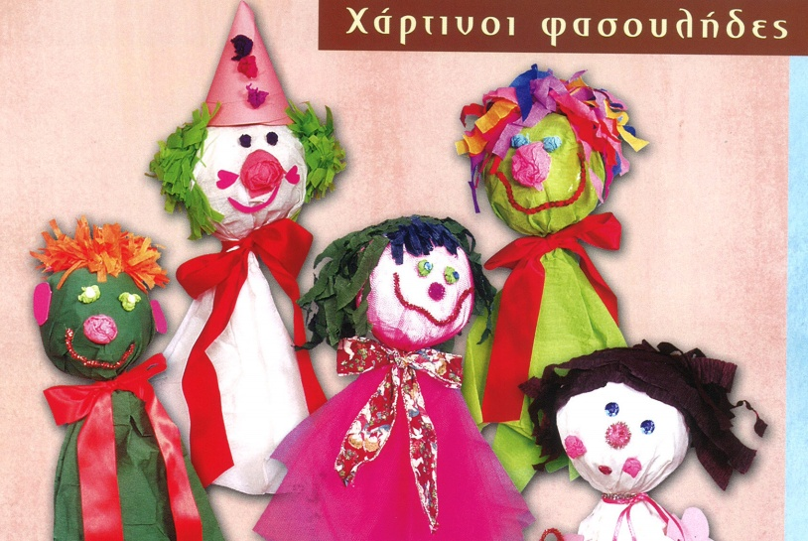
- Με τις παλιές εφημερίδες φτιάξτε μια μπάλα –το κεφάλι. Συνεχίστε τυλίγοντας την με το γκοφρέ χαρτί, ντύνοντας δηλαδή το κεφάλι και δημιουργώντας και το σώμα-φόρεμα. Δέστε καλά με μια κορδέλα. Προσθέστε ή κολλήστε τα χαρακτηριστικά του προσώπου και τα μαλλιά. Αν θέλετε κρεμάστε τους από μια πόρτα ως μόμπιλε ή δώστε τους ονόματα ανάλογα με ένα χαρακτηριστικό τους πχ. Φιόγκος!
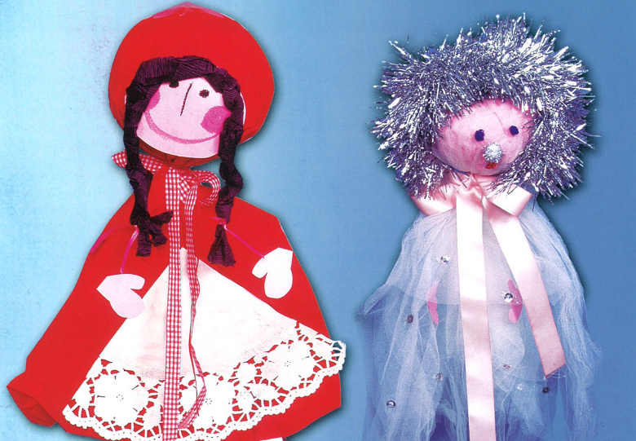
- Κοκκινοσκουφίτσα και άλλοι ήρωες παραμυθιών ,άγγελοι για τα Χριστούγεννα, πονηρές μαγισσούλες με τους γάτους βοηθούς τους ,ήρωες από τη φρουτοπία, άλλα φρούτα αγαπημένα των παιδιών –φράουλα ή πορτοκάλι και τέλος, χταπόδια ασημένια και πολύχρωμα από τα βάθη του Αιγαίου είναι μερικές ιδέες.
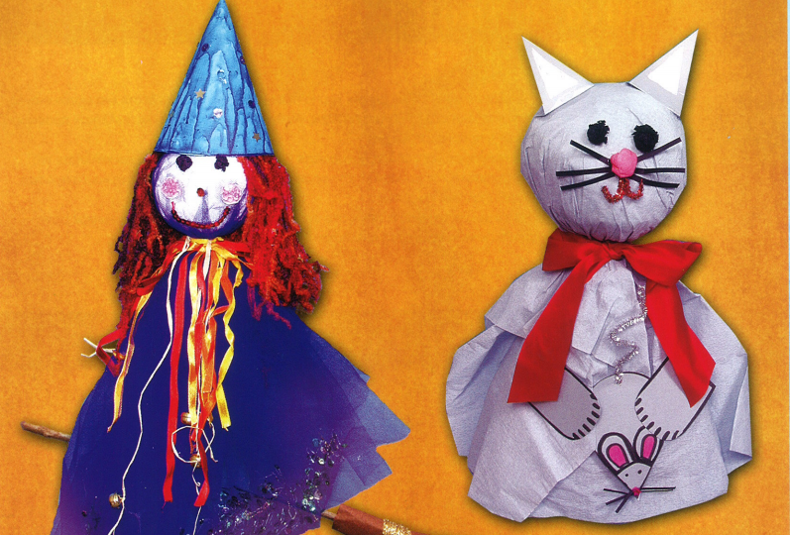

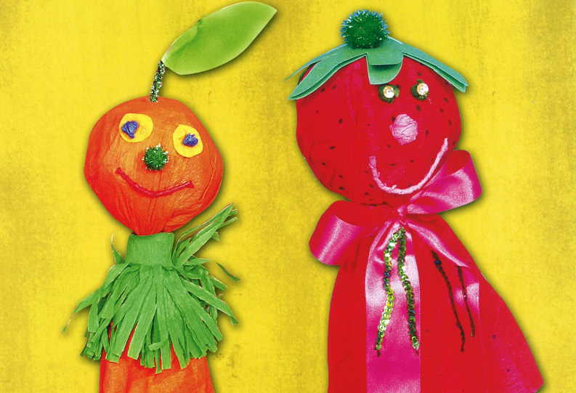
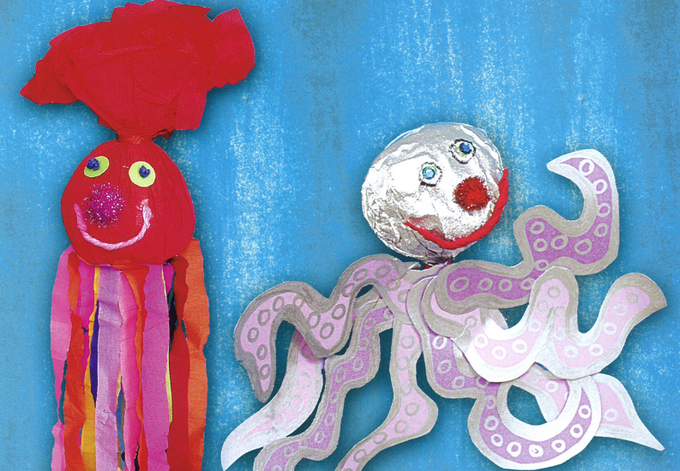

- Συνεχίζοντας στα πλαίσια της ανακύκλωσης μπορείτε να φτιάξετε σουπλά αξιοποιώντας παλιές παιδικές ζωγραφιές ή άχρηστα κόμικ.
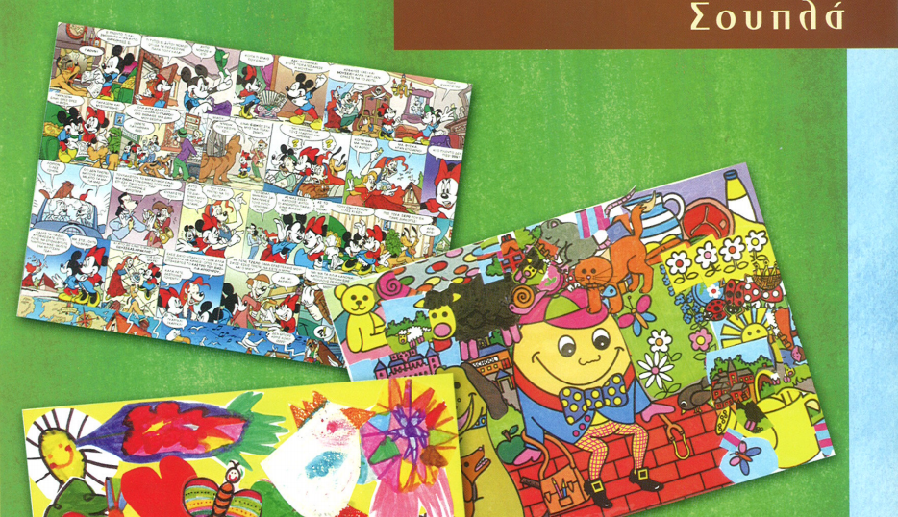
- Κόψτε και κάντε κολλάζ με τις μικρές φιγούρες και τα καρέ των κόμικ με τους αγαπημένους ήρωες των παιδιών χωρίς να αφήσετε κενά. Χρησιμοποιήστε μόνο κόλλα στικ και όχι ρευστή γιατί με την πλαστικοποίηση θα μείνουν σημάδια. Επίσης μπορείτε να κόψετε φιγούρες και από παλιά παραμύθια που θα συντροφεύουν τα παιδιά την ώρα του φαγητού.

Φαίη Χανή
Νηπιαγωγός- Συγγραφέας
Μsc Ειδικής Αγωγής

